Atelier de creatie Cercetasii BEST Ploiesti -13.12.2013
Entuziasm si voie buna in cadrul atelierelor de creatiei din cadrul Centrului de cercetasi B.E.S.T. Ploiesti care au avut loc la sediul din Elena Doamna, nr.78B - Liceul Tehnologic de Transporturi Ploiesti.
Patrulele de cercetasi si aspiranti cercetasi au dat start provocarilor si s-au intrecut in realizarea ornamentelor de Craciun. Materialele utilizate - unele reciclabile: hartie, carton, CD-uri scoase din uz, coji de ou, canepa, coji de nuci, castane, ghinde, markere, crengute de brad, au contribuit la realizarea ornamentelor cu multa imaginatie, creativitate si originalitate. Patrulele din Liceul Tehnologic de Transporturi Ploiesti, Colegiul Economic "Virgil Madgearu" Ploiesti, Colegiul National "A.I.Cuza" Ploiesti, Liceul Tehnologic "1 Mai" Ploiesti, Scoala Gimnaziala "Toma Caragiu" Ploiesti insotite de liderii-adulti, profesorii coordonatori, au ascultat sfaturile maestrului Ion Ionita de la Cercul de Creativitate Umana si cu multa pricepere si rabdare au realizat o miniexpozitie care a fost evaluata cu note maxime!
Felicitari cercetasilor B.E.S.T. Ploiesti ! Va asteptam cu drag la urmatoarea activitate si .......fiti GATA ORICAND !
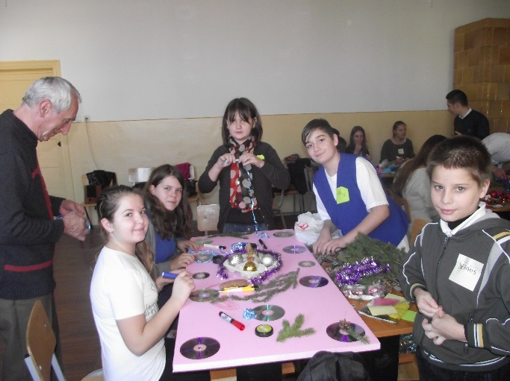
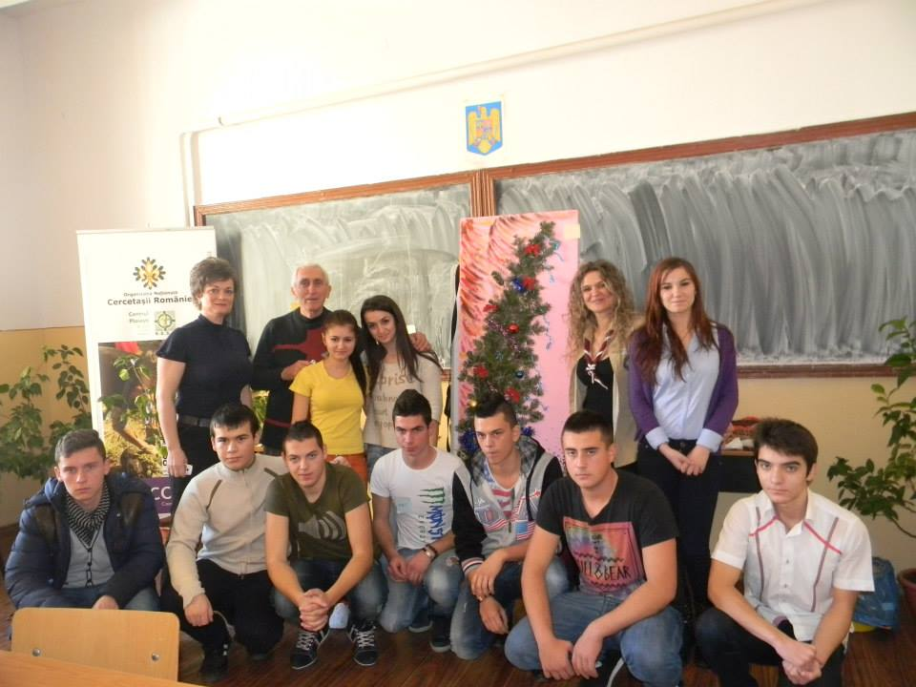

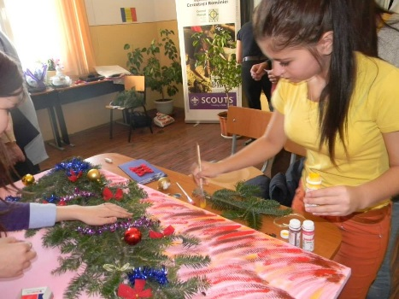
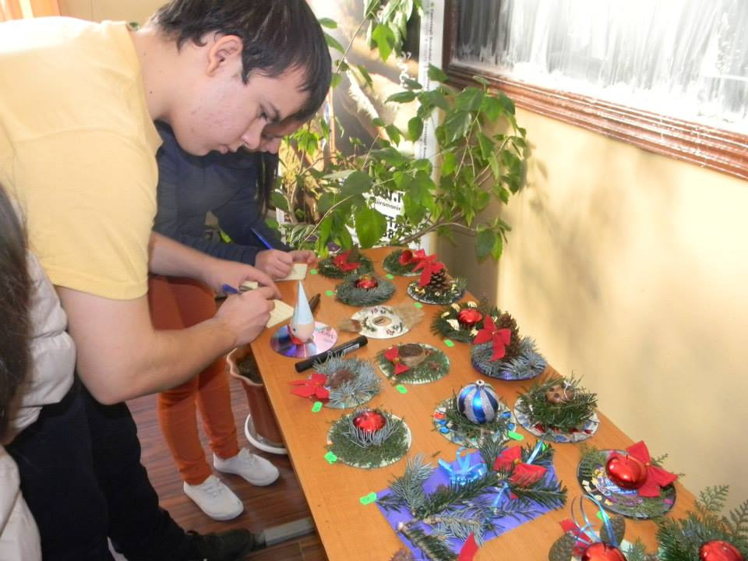
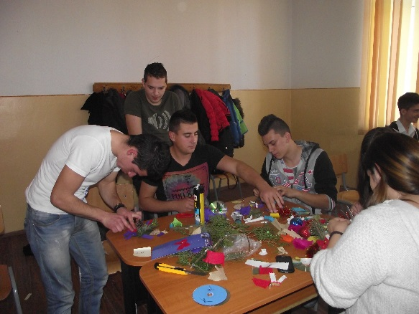
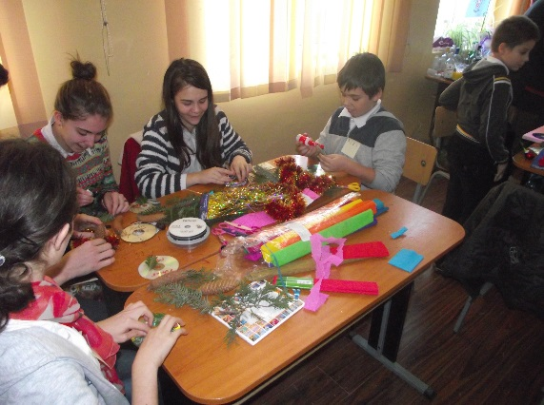

Mos Craciun cu plete dalbe a sosit si pe la B.E.S.T.

Patrulele de temerari si exploratori din Centrul de Cercetasi B.E.S.T. Ploiesti au participat la serbarea organizata joi, 19.12.2013, la sediul centrului - Liceul Tehnologic de Transporturi Ploiesti.
Primul moment artistic a fost sustinut de trupa de teatru "Solilocvii " de la Liceul Teoretic "Brancoveanu Voda " Urlati, coordonata de prof. Olaru Marilena.
Cercetasii B.E.S.T. au colindat si au fost colindati la randul lor de elevi ai Liceului Tehnologic de Transporturi Ploiesti, care au prezentat diverse obiceiuri specifice Craciunului, sub indrumarea prof. Deparateanu Maria.
Temerarii din Plopeni, coordonati de prof. Zahiu Emilia, au expus, intr-un cadru generos, coronitele si felicitarile realizate in atelierele de creatie, uimind auditoriul prin originalitatea, diversitatea si unicitatea lor.
Momentul mult asteptat de cei prezenti a fost sosirea Mosului, care a impartit cu generozitate cadouri, bomboane, covrigi pentru toti si toate.
Multumim participantilor si tuturor celor care au contribuit la realizarea acestor momente unice in viata fiecarui copil si adult!
Imagini de la acest eveniment puteti gasi la: https://www.facebook.com/media/set/?set=a.453658734738971.1073741830.441117682659743&type=1

